FOROGLIO

schönes 2 ½-Zimmer-Rustico

mit Garten an ruhiger, sonniger Aussichtslage

…………………………..………………………………………..……………………………….…………………………………….

bel rustico di 2 ½ locali

soleggiata, tranquilla, con giardino e bella vista

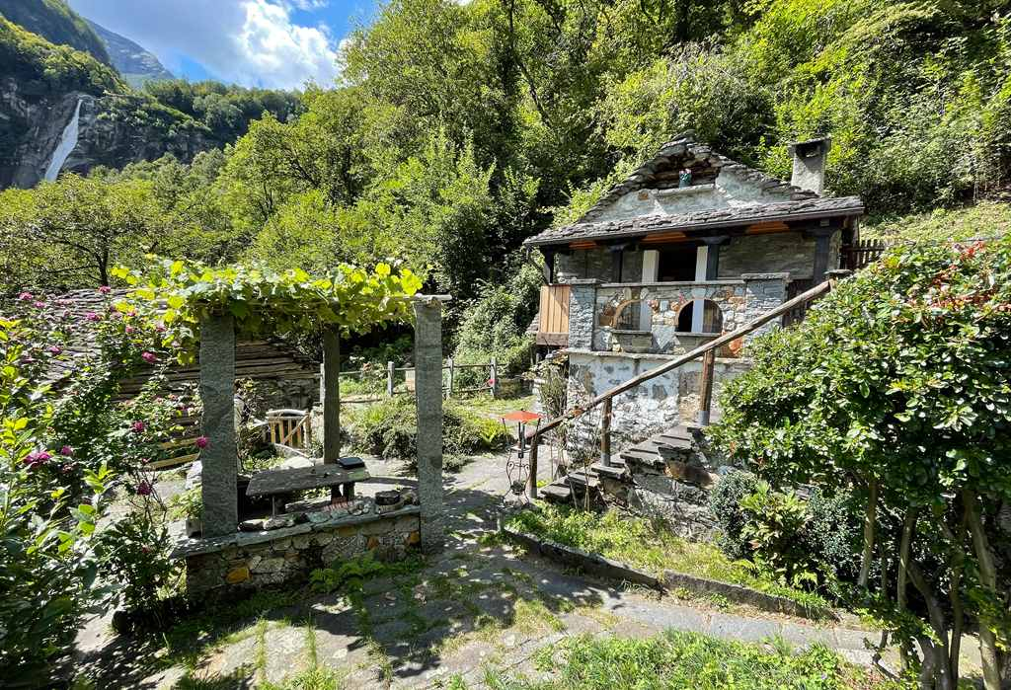

4180/3539

Fr. 385'000.--

Standort | Umgebung

Eckdaten | Ausstattung

Wohnfläche: ca. 48m2
Grundstückfläche: ca. 100m2
Etagen: 2
Baujahr: 1800
Zustand: gut
Bad/WC: 1
Zweitwohnsitz: Ja, das ist möglich
Heizung: Sonstiges
Parkplätze: Parkplätze: ja, 200 entfernt

6690 Foroglio Valle Bavona,

Region: Maggiatal
Lage: sehr ruhig und sonnig
Aussicht: schöner Ausblick
Schulen: ja
Einkauf: ja
öffentlicher Verkehr: 200m
Distanz nächste Stadt: 35km
Distanz Autobahn: 35km

Beschreibung

Dieses schöne 2 ½-Zimmer-Rustico befindet sich in dem schönen Dorf Foroglio im schönen Val Bavona.
Es hat 2 Etagen, im Erdgeschoss gibt es ein Badezimmer mit Dusche, eine Küche, die Sie sich mit dem Esszimmer teilen, und einen Kamin.
Die Küche ist komplett ausgestattet.

In der zweiten Etage befinden sich ein Kinderzimmer und ein Schlafzimmer mit Doppelbett.
Außerdem hat das rustikale Haus einen schönen privaten Garten von etwa 100 Quadratmetern.

Der Balkon wurde im Jahr 2018 renoviert.
Was das Parken betrifft, so gibt es 200 Meter vom Haus entfernt die Möglichkeit, das Auto kostenlos zu parken.
Etwa 200 Meter vom Grundstück entfernt finden Sie ein Restaurant, in dem Sie ein echtes lokales Essen genießen können.

Es besteht die Möglichkeit, auch das 3-Zimmer-Rustico nebenan zu Fr. 485‘000.-- zu erwerben.

Highlights

- sehr ruhige und sonnige Lage
- großer Umschwung mit Sitzplatz und Pergola
- Balkon mit herrlichem Ausblick auf den Stausee sowie die umliegenden Berge
- gemütliches, wohnliches Ambiente

Informazione sull'immobile

Superficie abitabile: ca. 48 m2
Superficie del terreno: 100m2
Anno di costruzione: ca. 1800
Bagno/WC: 1
Abitazione secondaria: sì, possibile
Balcone 1
Riscaldamento: camino
Posteggi: 100m comunali (gratuiti)

Ubicazione

6690 Foroglio Valle Bavona

Regione: Maggia
Posizione: molto soleggiata e tranquilla
Vista: vista sulle montagne circostanti
Scuole: si a Locarno
Possibilità d'acquisti: si
Mezzi pubblici: 200 m
Prossima città: 35 km
Autostrada: 35km

Descrizione dell’immobilie

Questo bel rustico di 2 ½ locali si trova nel bel villaggio di Foroglio nella bella Val Bavona.
Ha due piani, al piano terra c'è un bagno con doccia, una cucina che si condivide con la sala da pranzo e un camino.
La cucina è completamente attrezzata.

Al secondo piano c'è una camera per bambini e una camera da letto con un letto matrimoniale.
Inoltre, la casa rustica ha un bel giardino privato di circa 100 metri quadrati.

Il balcone è stato rinnovato nel 2018.
Per quanto riguarda il parcheggio, c'è un parcheggio gratuito a 200 metri dalla casa.
A circa 200 metri dalla proprietà troverete un ristorante dove potrete gustare un vero pasto locale.

Si può anche il rustico di 3 ½ locali accanto acquistare per un prezzo di Fr. 485'000.--.

Highlights

posizione molto tranquilla e soleggiata
Giardino privato
Balcone con magnifica vista sulle montagne circostanti

Wohn-/Essbereich, Küche, 2 Zimmer, Dusche soggiorno, cucina, 2 camere e doccia

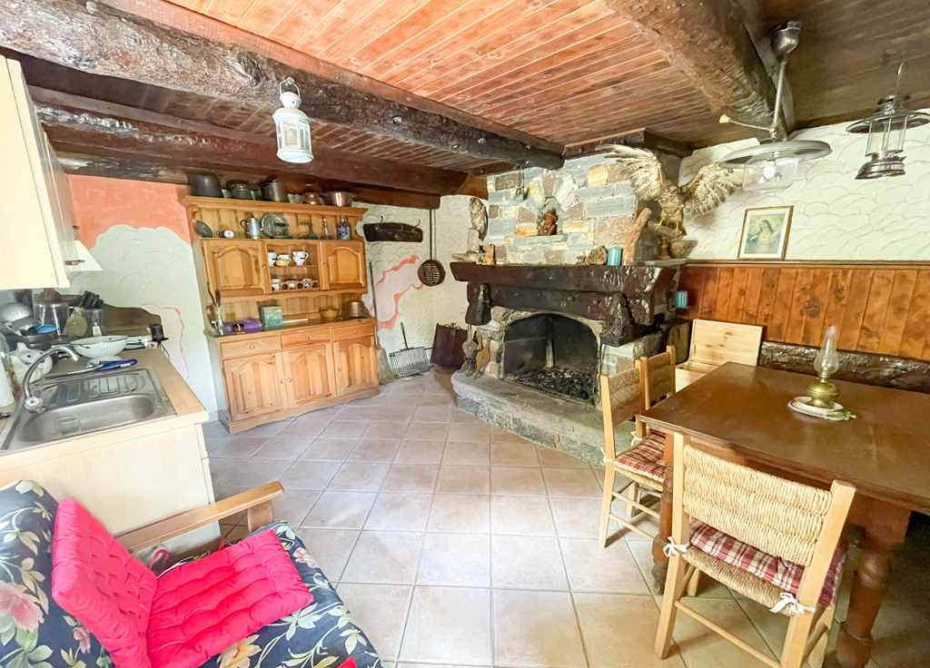
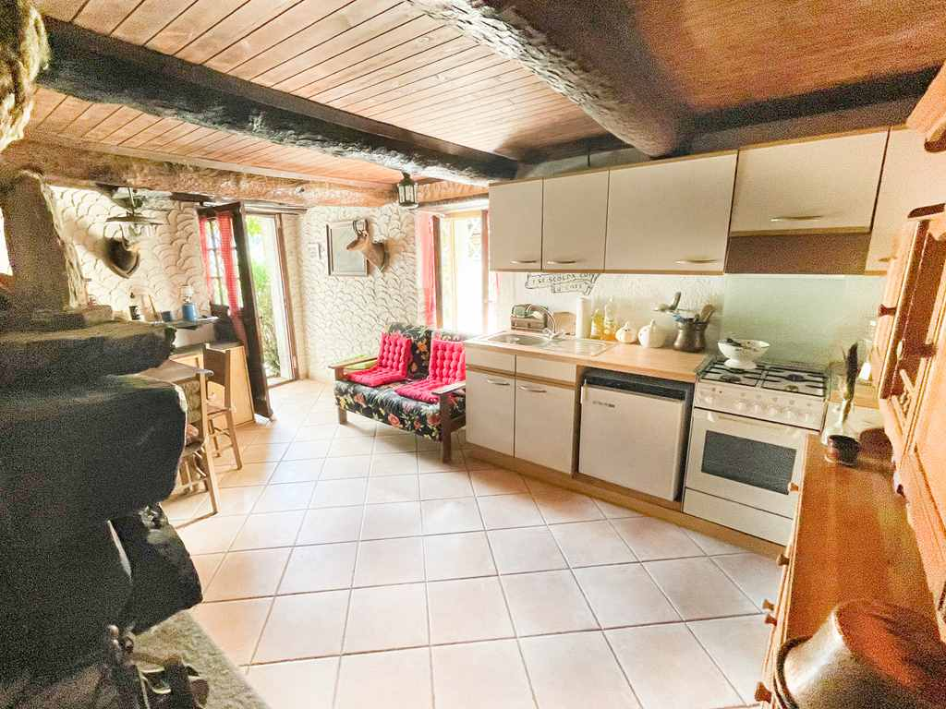

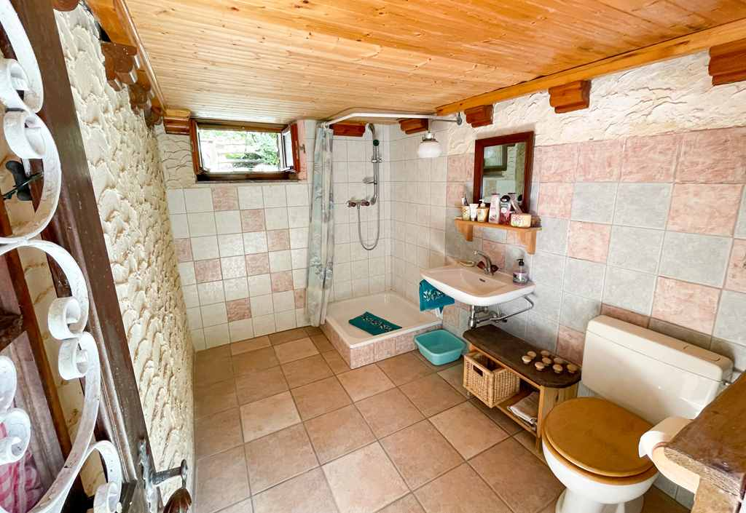
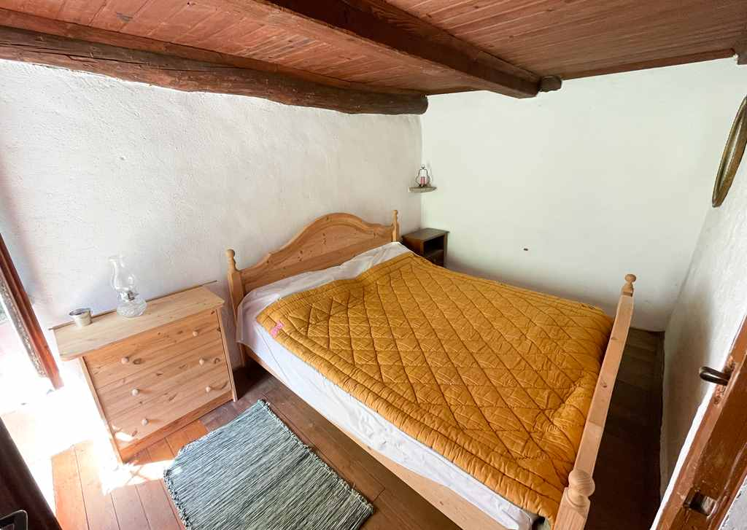

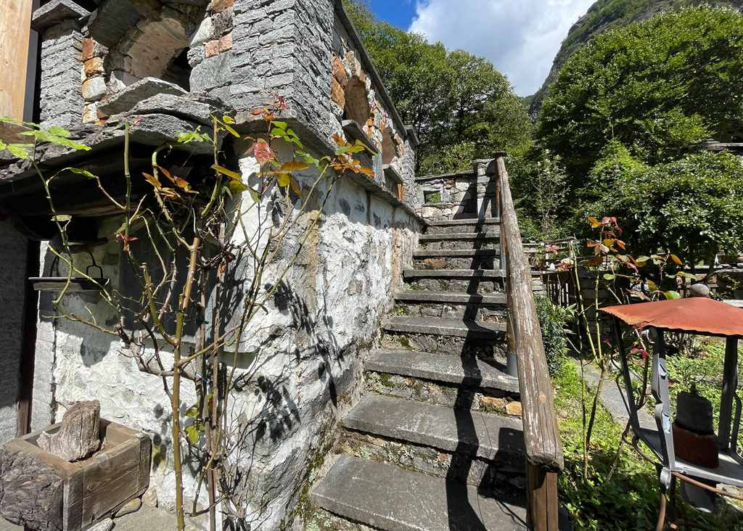
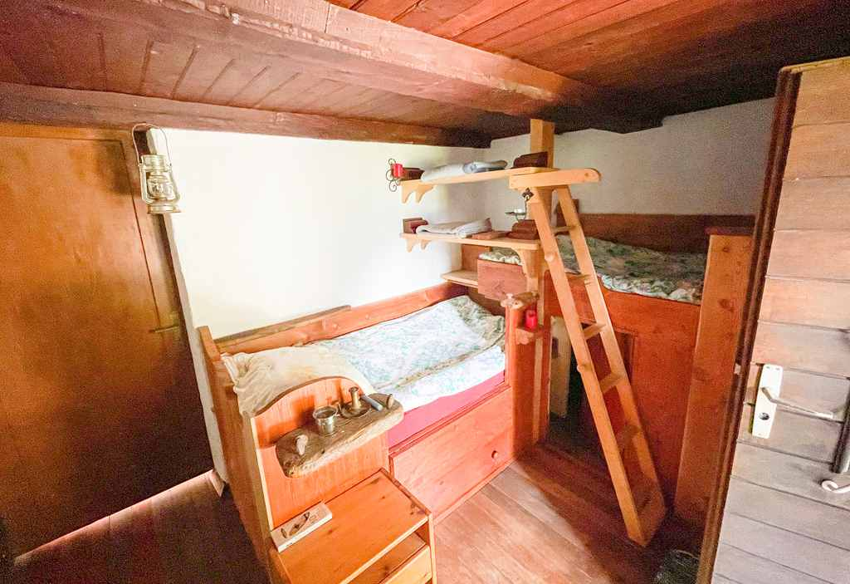

Sitzplatz, Garten und Aussicht cortile, giardino e bella vista

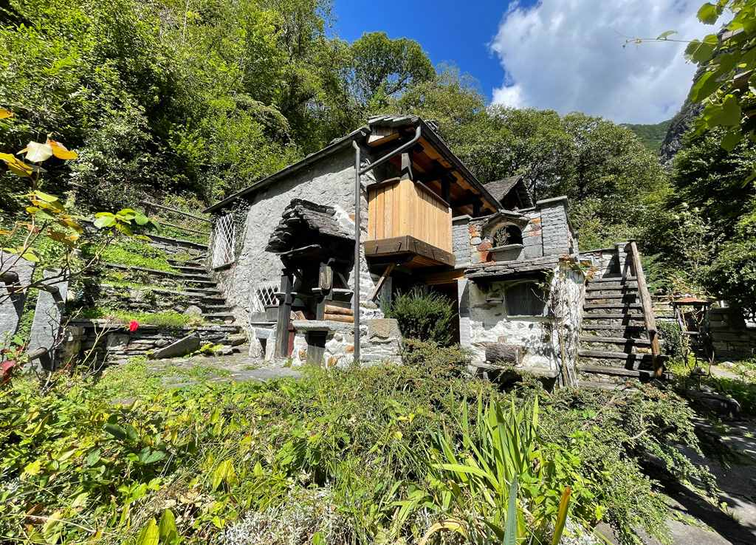
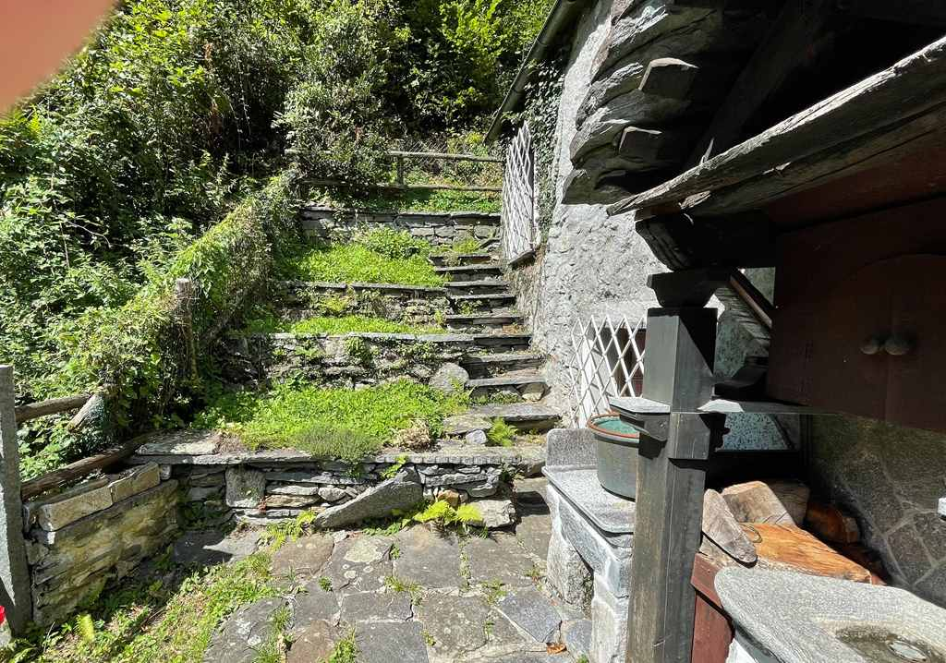

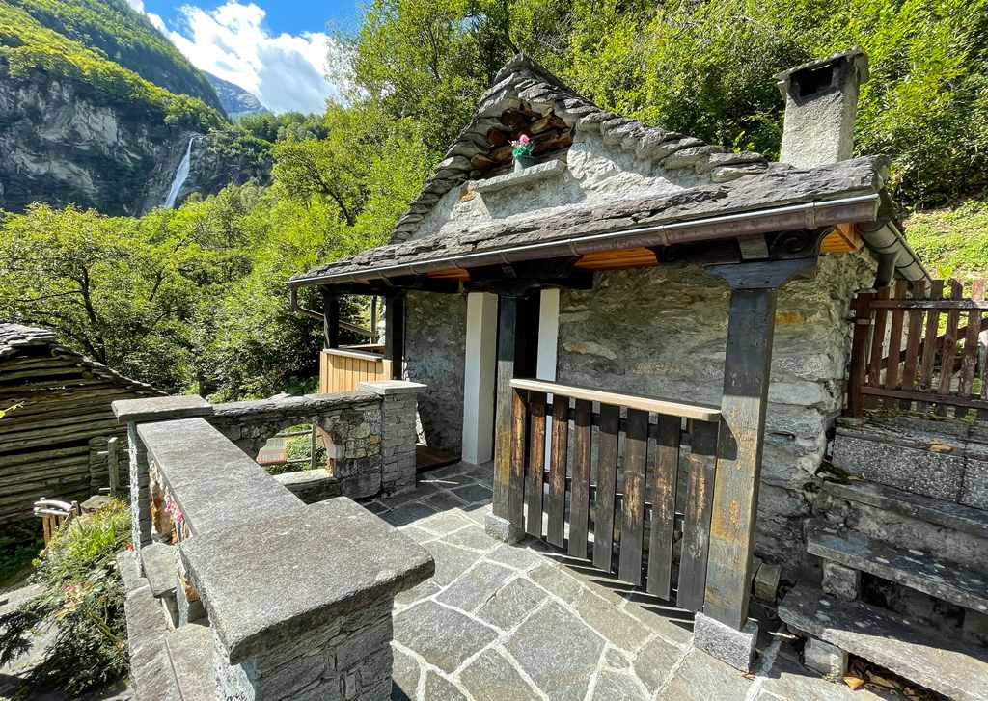
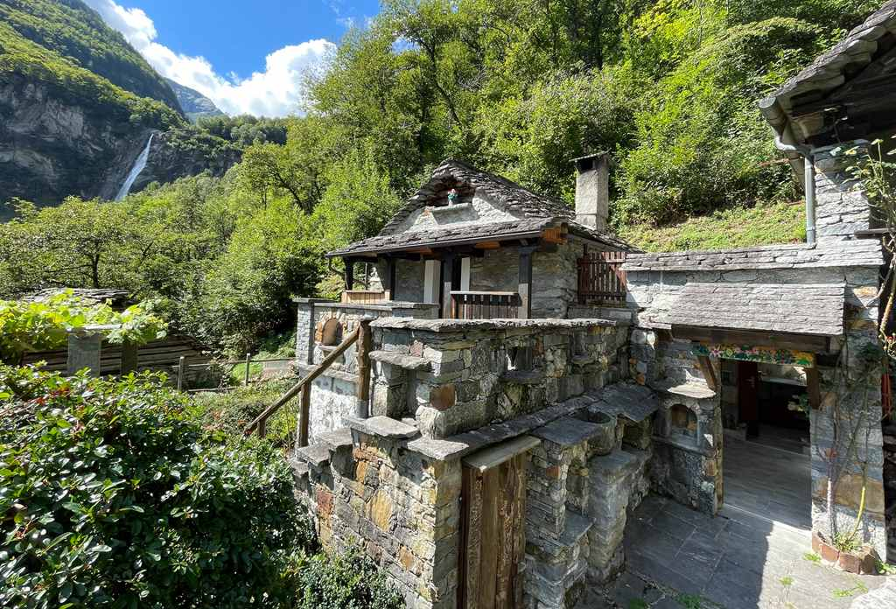

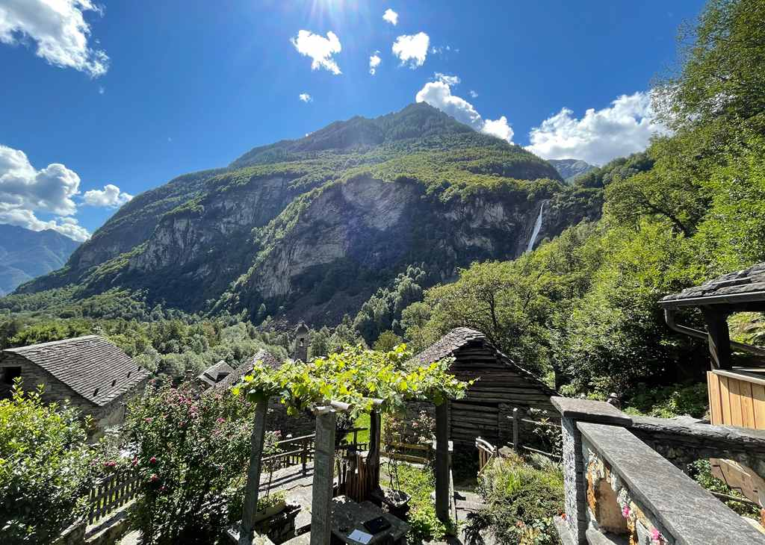
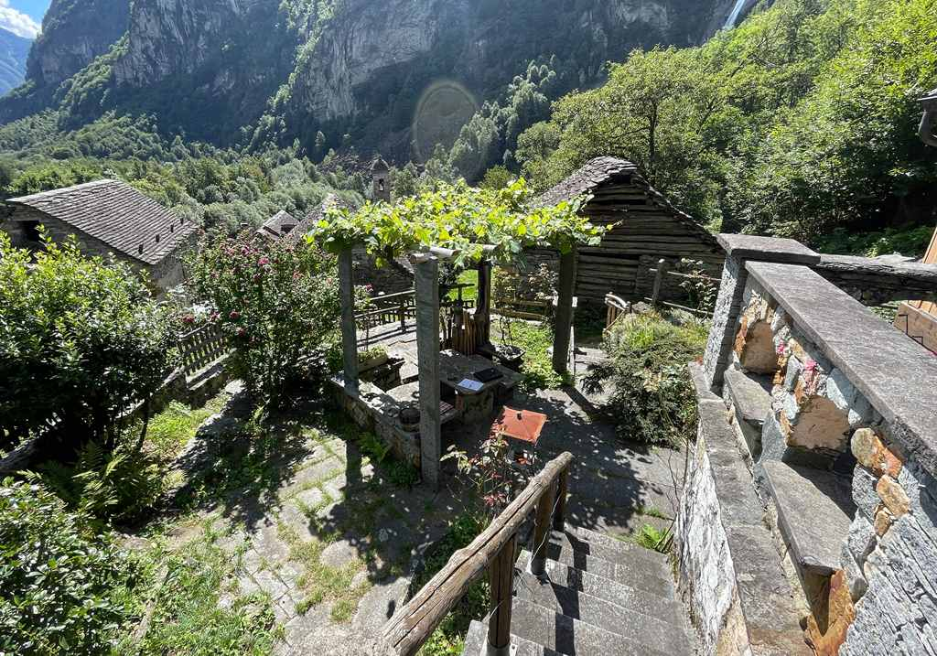

An-und Aussichten, Umgebung il rustico, dintorni e bella vista

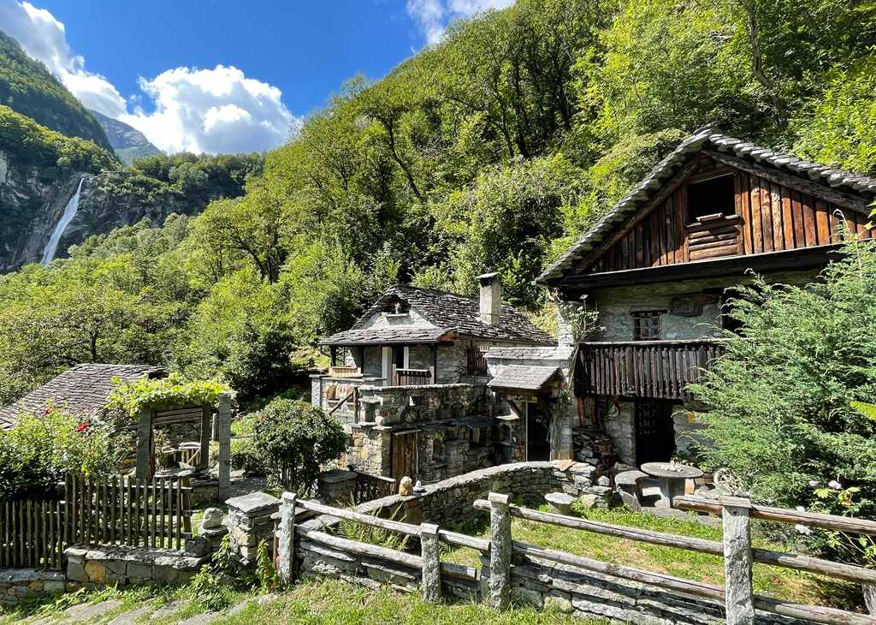
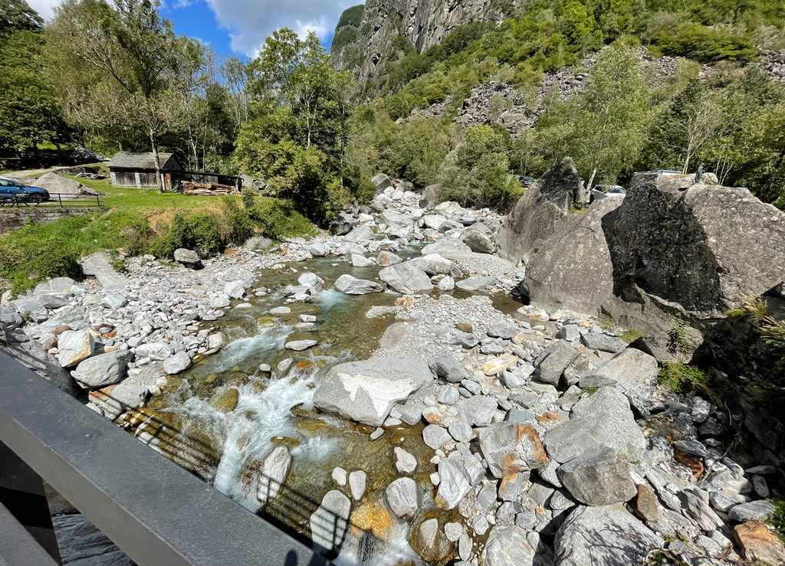

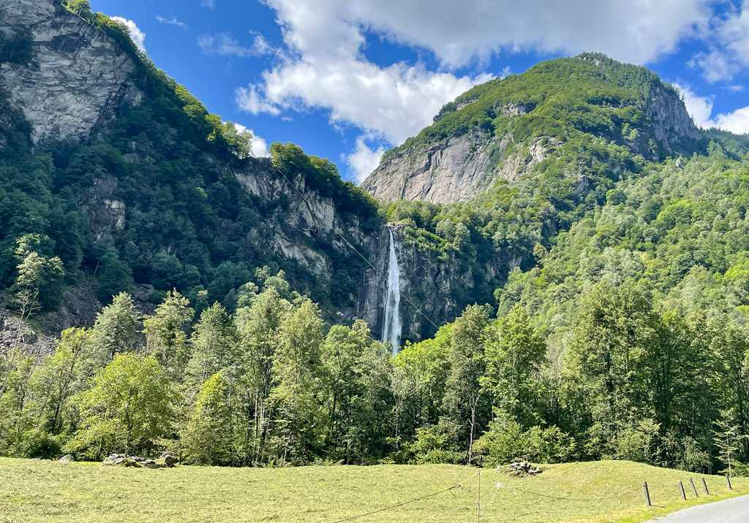
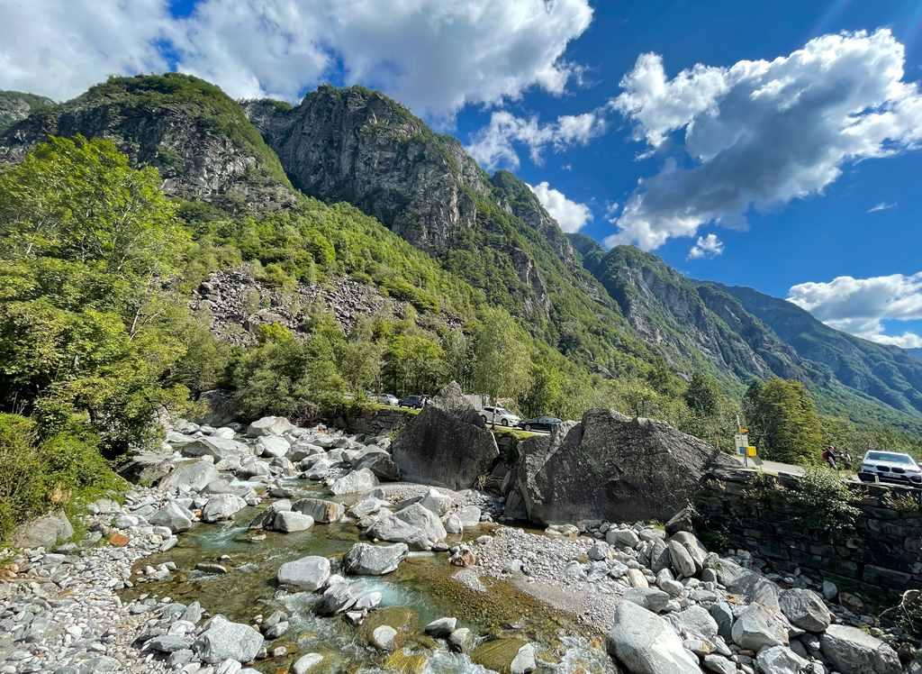

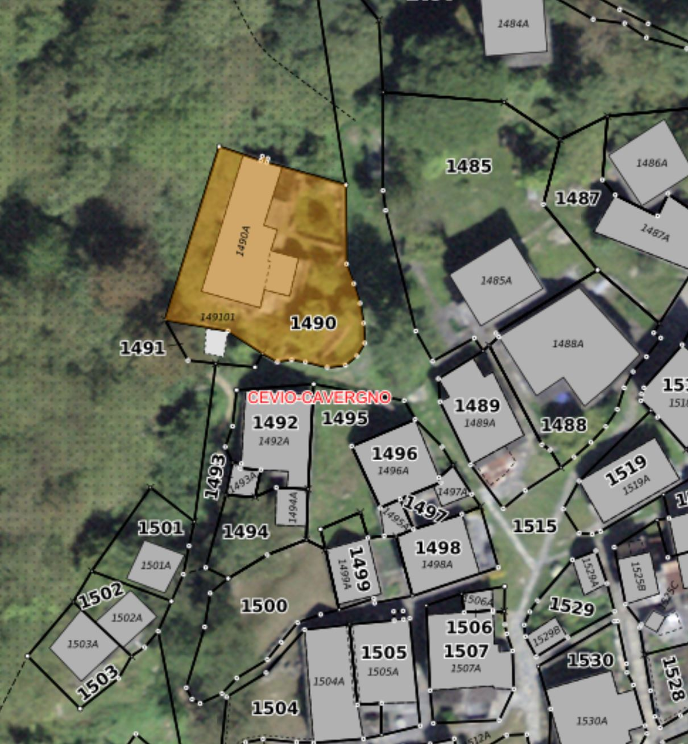

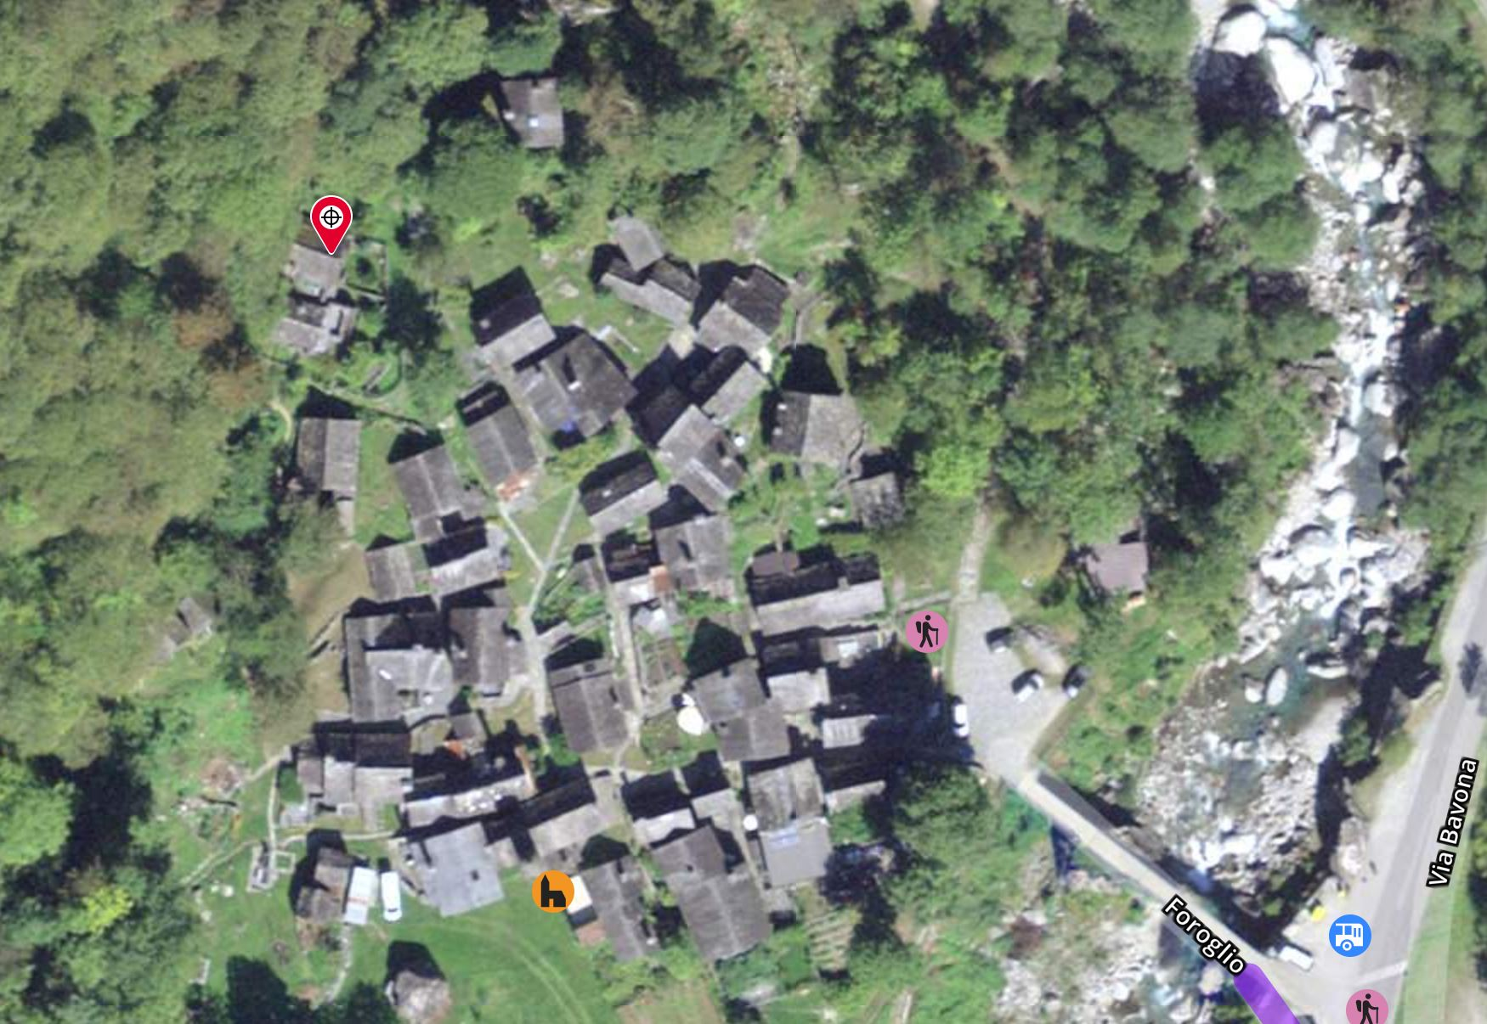

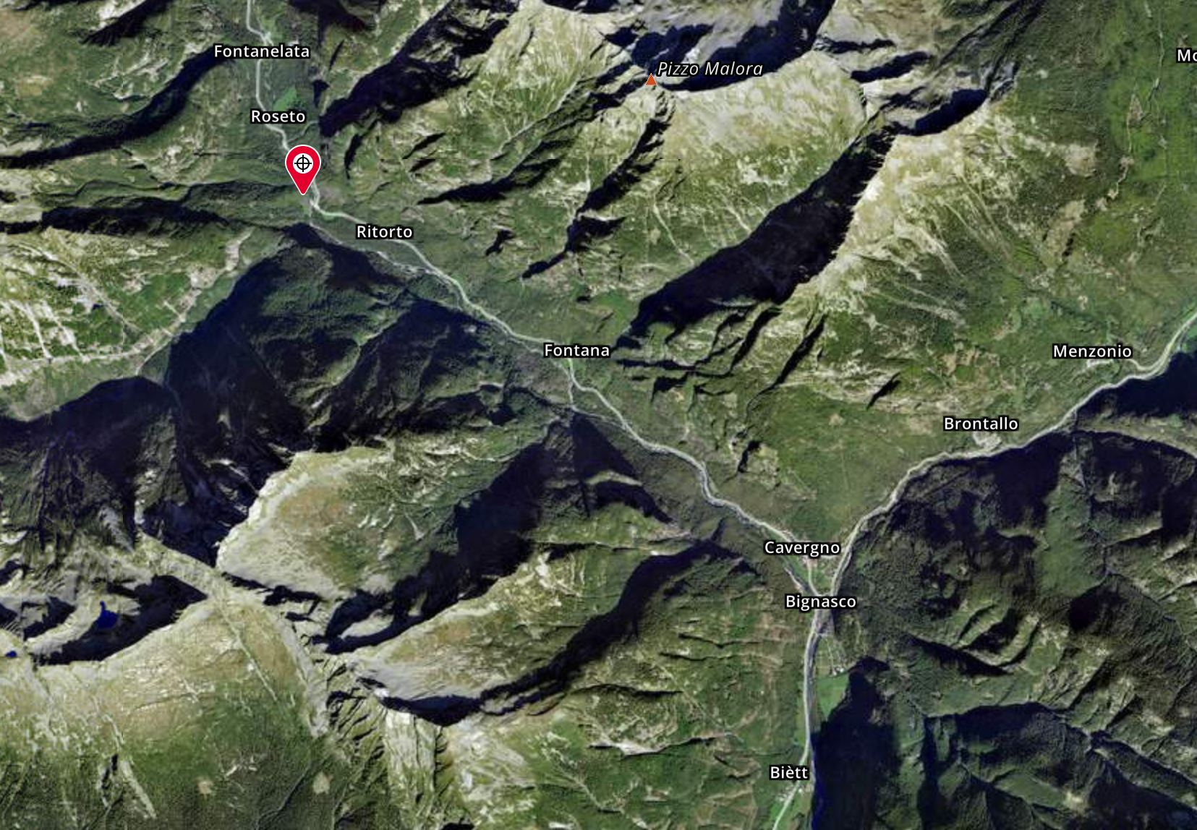

TICINO | Ascona

TICINO | Foroglio

